18.Hydroxysloučeniny a hormony

Hydroxysloučeniny

- Mezi jaké deriváty řadíme hydroxysloučeniny, jaký typ chem. vazby obsahují, jakým způsobem je lze odvodit ?
- Charakterizuj hydroxysloučeniny z hlediska funkční skupiny. Způsob dělení hydroxysloučenin. Obecný vzorec alkoholů a fenolů.

- Pojmenuj následující sloučeniny: označ alkoholy a fenoly

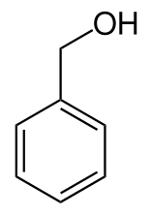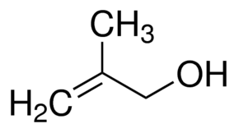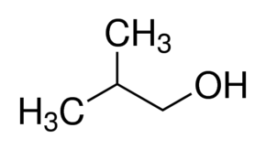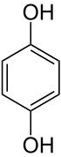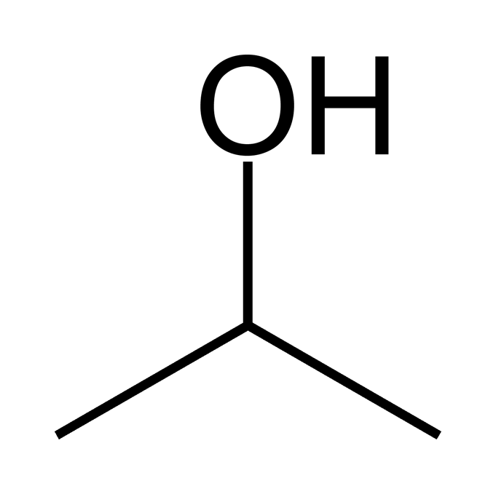

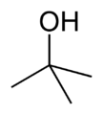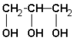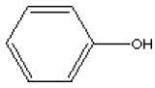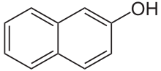

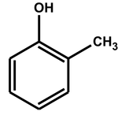
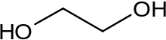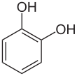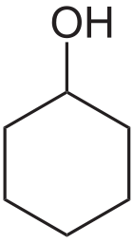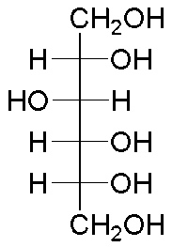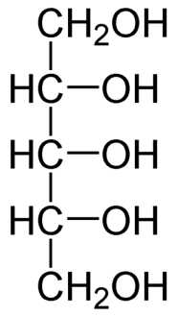

- Popiš rozdělení alkoholů podle počtu $-OH$ skupin, podle toho zda je funkční skupina vázána na primární, sekundární či terciální uhlík.
- Popiš rozdělení fenolů podle počtu $-OH$ skupin.

- Rozděl další alkoholy a uveď jejich vzorce:
hexan-2-ol, 2-methylbutan-2-ol, 1-naftol, cyklohexanol, etylenglykol, glycerol, benzylalkohol, dihydroxyaceton, cyklohexan-1,2,3,4,5,6-hexaol, stearylalkohol, cetylalkohol.
- Mezi alkoholy nepatří:
- glykol
- glycerol
- kresol
- cyklohexanol

- Popiš vlastnosti hydroxysloučenin.

- Co má vliv na výbornou rozpustnost nižších alkoholů ve vodě ?
- S rostoucí délkou uhlovodíkového řetězce rozpustnost alkoholů ve vodě……., a v org. rozpouštědlech …….?. Doplň a vysvětli.
- Srovnej rozpustnost alkoholů a fenolů?
- Skupenství alkoholů je …… nebo ……? Na čem to záleží?
- Skupenství fenolů?
- Srovnej a vysvětli rozdíl v teplotách varu: ethanolu, dimetyleteru a methanolu.
- Seřaď uvedené látky podle rostoucí acidity: 2-metylpropan-2-ol, butan-2-ol, fenol, voda, methanol a ethanol. Vysvětli pomocí efektů.

- Jak ovlivňuje přítomnost methylové skupiny aciditu v orto a para kresolech ve srovnání s fenolem?

- Vyber správná tvrzení o hydroxysloučeninách:
- jsou amfoterní
- vždy se chovají jako zásady
- vždy se chovají jako kyseliny
- vytvářejí s hydroxidy alkoxoniové soli
- i vůči slabým zásadám se chovají jako kyseliny

- Doplň reakce a popiš, proč je nutné zachovat bezvodé prostředí u rce s alkoholem:

$${CH}_{3}{CH}_{2}OH+Na → ⋯$$
$$FENOL+NaOH → ⋯$$

- Fenoláty stejně jako alkoholáty se využívají jako činidla: nukleofilní či elektrofilní?
- Jak vznikají oxoniové soli? Vysvětli na rci methanolu s kys. sírovou či dusičnou, včetně stabilizace vzniklých solí na stabilní produkty. Jak se chová v této reakci alkohol?

- Který z uvedených alkoholů se nejsnáze oxiduje a co vzniká?
butan-1-ol, 2-methylpropan-2-ol a butan-2-ol.
Uveď rozdíl v oxidaci primárních, sekundárních a terciárních alkoholů.
- Co vzniká hydrogenací(redukcí) glyceraldehydu, dihydroxyacetonu. Zapiš.
- Je mezi nabídnutými sloučeninami taková, z níž by mohl být připraven katalytickou redukcí izopropylalkohol?
- acetaldehyd
- ethyl(methyl)keton
- aceton
- propionaldehyd
- Zapiš rovnicí dehydrogenaci( oxidaci) benzylakohol, ethandiolu.
- Kterou látku je nutno hydrogenovat pro přípravu allylalkoholu?
- Co vzniká oxidací cyklohexanolu ?
- Která z uvedených sloučenin vzniká bezprostředně při oxidaci glycerolu?
- 3-hydroxypropanová kyselina
- aceton
- mléčná kyselina
- 2,3-dihydroxypropanal
- Zapiš rovnicí vznik o-benzochinonu, p-benzochinonu.

- Popiš esterifikaci na rci: methanol a kys. mravenčí, ethanol a kys. octová.
- Voda jako vedlejší produkt esterifikace vzniká z –OH skupiny …….a H z ……?
- Zapiš chem. rcí vznik methylacetátu( urči jeho další názvy), octan fenylnatý, tripalmitoylglycerol, methylester kys. fenyloctové.
- Jsou estery soli? Jaký katalyzátor se často při esterifikaci používá? Vysvětli.
- Zapiš rovnicí vznik kys. acetylsalicylové. Její význam?
- Zapiš nitraci glycerolu , jaké je využití vzniklého produktu?

- Podstatou dynamitu je: uveď i jeho nesprávný název
- kyselina pikrová
- trinitrotoluen
- glyceroltrinitrát
- nitrobenzen
- hexachlorcyklohexan

- Co vzniká a o jaký typ reakce se jedná při dehydrataci butan-2-olu ?
- Jaký typ reakce je přeměna hexan-2-ol na hex-2-en?

- Seřad následující látky podle klesající schopnosti bromace: fenol, benzen, nitrobenzen, m-dinitrobenzen.
- Sloučeninu 2,4,6-trinitrofenol označujeme jako?: Jak ji lze připravit?
- nitroglycerin
- TNT
- DDT
- kyselina cukrová
- kyselina pikrová

- Jak připravit z fenolu cyklohexanol?
- Proč probíhá SN u fenolu obtížně?

- Co je to kvašení glukosy, co vzniká a za jakých podmínek probíhá. Zapiš chem. rcí.
- Proč není možné vyrábět vysokoprocentní alkoholické nápoje kvašením cukru?
Jakým způsobem se tedy alkoholické nápoje s vyšším % ethanolu vyrábí ?

- Zapiš rovnicí hoření ethanolu.
- Proč je nevhodné používat alkohol jako prostředek k zahřátí podchlazeného organismu?

- Proč při požití methanolu slouží ethanol jako protijed ?
- Vysvětli pojmy denaturovaný alkohol a pančovaný alkohol
- Co je to jodová tinktura k čemu se používá ?

- Vysvětli podstatu dechové zkoušky na alkohol.
- Popiš toxické účinky( a systematické názvy) těchto látek: dřevný líh, líh.
- Uveď použití( a systematické názvy): glycerin=glycerol, glykol, kys. karbolová, kys. pikrová.
- Sloučenina znázorněna vzorcem $HO-{CH}_{2}-{CH}_{2}-OH$ je známá jako:
- jeden z potravinářských alkoholů
- prostředek proti zamrznutí vodných roztoků známý pod obchodním názvem Fridex
- donor protonů
- látka k vysušování organických rozpouštědel

- Co je zdrojem fenolů a kresolů?

- Důkaz fenolu: s chloridem železitým se objevuje ………….. zbarveni.

Ethery

- Mezi jaké deriváty řadíme ethery, jaký typ chem. vazby obsahují, jakým způsobem je lze odvodit ?
- Charakterizuj ethery z hlediska funkční skupiny. Způsob dělení, obecný vzorec etherů.

- Pojmenuj následující sloučeniny nebo napiš vzorec:
- dimethylether, ethoxyethan, methoxyethan(=ethyl(methyl)ether), buthyl(ethyl)ether
- ethoxyethen, divinylether

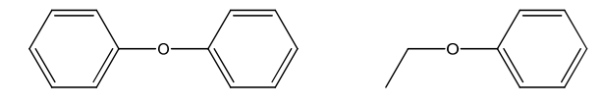
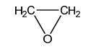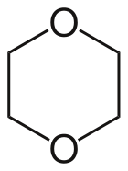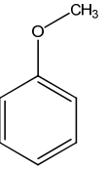
(anizol)

- $C_{2}H_{5}-O-C_{2}H_{5}$ je:
- aceton
- diethylether
- difenylether
- diethylketon

- Sloučenina znázorněna vzorcem ${CH}_{3}{CH}_{2}-O-{CH}_{2}{CH}_{3}$ je známá jako:
- desinfekční prostředek
- inhalační anestetikum
- pohonná hmota pro spalovací motory
- prostředek proti zamrznutí chladících kapalin

- Srovnej teploty varu: dimethylether - ethanol.
Vysvětli a pak urči jaký typ konstituční izomerie představují tyto dvě látky.

- Mísí se ethery s vodou? Vysvětli, o jaká se jedná rozpouštědla?
- Uveď další významné vlastnosti etherů?

- Rozhodni co platí pro ethery: nukleofilní či elektrofilní činidla, kyselé či zásadité látky?
- S rostoucí délkou a větveností uhlovodíkového řetězce bazicita etherů….?

- Zapiš dehydrataci dvou molekul ethanolu za přítomnosti kys. sírové.
- Zapiš adici methanolu na ethen a popiš vzniklé produkty.

- Typická reakce pro ethery?

- Použití diethyletheru v lékařství?

Hormony

- Vysvětli typy a význam regulačních mechanismů.
- Čím je uskutečňována hormonální regulace?

- Po chemické stránce jsou hormony jaké látky?
- Kde hormony vznikají a jak regulují procesy v buňce?

- Co zajišťuje propojení centrálního nervového systému a hormonální soustavy?

*Vyjmenuj všech 6 hormonů, které vytváří adenohypofýza.

*V neurohypofýze se vylučují (ale netvoří) dva hormony…….?

- Vysvětli mechanismus zpětné vazby.
- Vysvětli podle přiloženého schématu podstatu regulačního účinku tzv. pomalých a rychlých hormonů.

- Urči význam daných hormonů, kterými endokrinními žlázami jsou vylučovány:
(případně choroby způsobené jejich atypickou tvorbou)
mineralokortikoidy, androgeny, progesteron, somatropin, ACTH, tyreotropin, gonadotropin, adiuretin, oxytocin, tyroxin, kalcitonin, parathormon, insulin, glukagon a adrenalin.

*Neustále žíznivý pocit, kdy je člověk nucen vypít alespoň 20 l vody denně, jen aby zůstal
naživu. Jedná se o vzácné onemocnění tzv. úplavice močová=žíznivka, které je způsobeno
poruchou vylučování …………hormonu, doplň ?

*Jaký důležitý prvek obsahuje tyroxin?

- Zařaď dané hormony mezi steroidy, peptidy(či proteiny), AMK:
adrenalin, insulin, glukagon, kalcitonin, parathormon, oxytocin, adiuretin, pohlavní hormony, hormony kůry nadledvin.

- Vysvětli podstatu cukrovky.

- Který hormon označujeme jako tzv. stresový hormon, čím je vylučován. Jakým způsobem ovlivňuje organismus. Jakým způsobem tento hormon zasahuje do metabolismus sacharidů a lipidů?

Milan Haminger BiGy Brno 2022©

